数据库大作业设计文档

WorldCup_Database_Website

1. 项目简介

我们这次设计的是一个与2018世界杯比赛相关的数据库应用，涉及世界杯赛程、小组赛积分榜、射手榜、球队信息、球员信息等的功能。使用新浪体育提供的API作为数据源，使用JAVA的JDBC技术来实现数据库的构建，使用nodejs和koa框架实践web应用的后端编写，使用js和VUE框架实现web应用的前端构建。

1. 需求分析

四年一度的世界杯比赛又开始了，这四年一度的盛事激起了全世界人民的热情，吸引了所有热爱足球的球迷的关注。整个世界杯总共32支队伍，64场比赛，735位球员，如此多的信息，自然催生出了世界杯相关的数据查询的需求。根据人们的需求和我们的分析，我们制定了以下功能：

1. 小组赛积分榜查询
2. 球队基础信息查询（随世界杯进程更新）
3. 球队间的赛事数据
4. 射手榜
5. 球员个人信息统计（随世界杯进程更新）
6. 球队赛程
7. 用户私人界面
8. 数据库模型设计

ER图如下

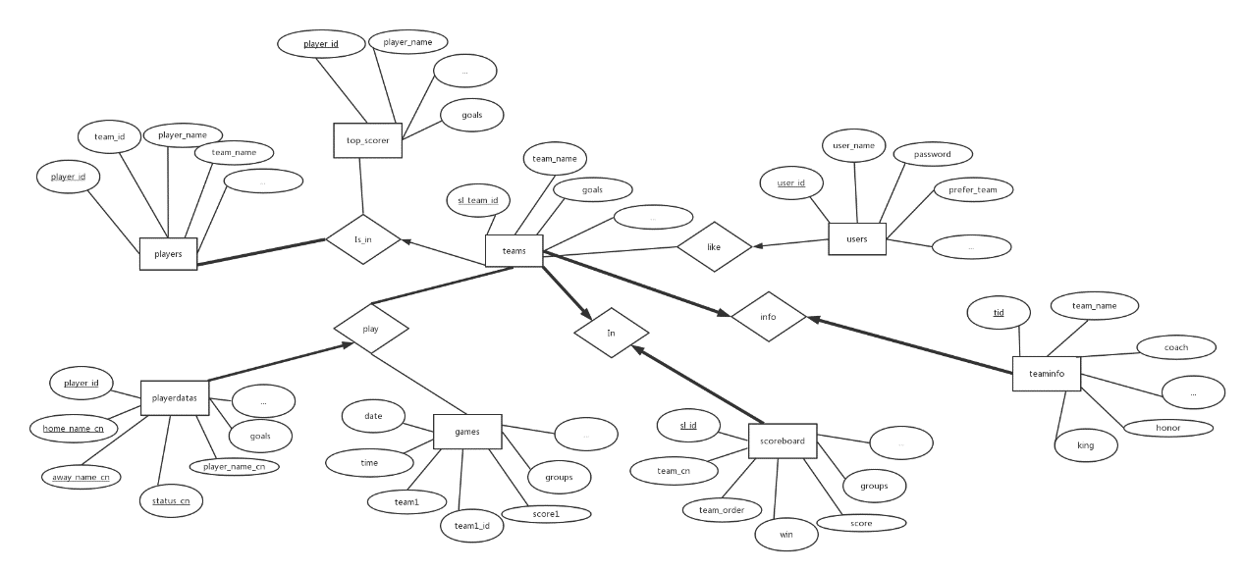

MySQL数据库结构如下

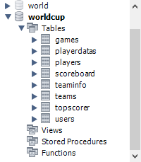

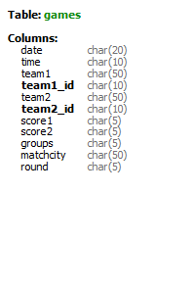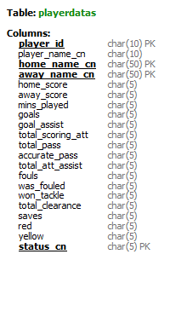 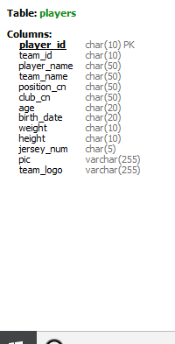 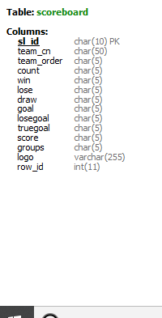 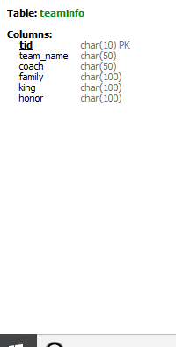 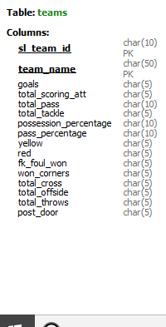 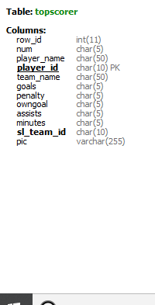 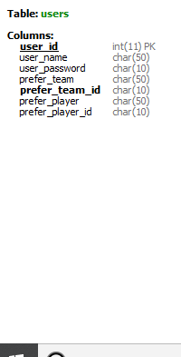

具体含义参见Resource附带的API说明文档

##### 1.scoreboard

|  |  |  |  |
| --- | --- | --- | --- |
| scoreboard实体集——小组积分信息，查询API1 | | | |
| API1 | <http://api.sports.sina.com.cn/?p=sports&s=sport_client&a=index&_sport_t_=football&_sport_s_=opta&_sport_a_=teamOrder&type=108&use_type=group> | | |
| 属性 | 类型 | 属性含义 | 样例信息 |
| sl_id | char(10) | 球队ID（主码） | 939 |
| team_cn | char(50) | 球队名称 | 葡萄牙 |
| team_order | char(5) | 球队排名 | 2 |
| count | char(5) | 场次 | 3 |
| win | char(5) | 胜 | 1 |
| lose | char(5) | 负 | 0 |
| draw | char(5) | 平 | 2 |
| goal | char(5) | 进球 | 5 |
| losegoal | char(5) | 失球 | 4 |
| truegoal | char(5) | 净胜球 | 1 |
| score | char(5) | 积分 | 5 |
| groups | char(5) | 小组 | B |
| logo | varchar(255) | 国家图片 | http://www.sinaimg.cn/lf/sports/logo85/939.png |
| row_id | int | 记录所在行数，用于排序 | 6 |

##### 2.teams

|  |  |  |  |
| --- | --- | --- | --- |
| teams实体集——球队数据统计信息，查询API2 | | | |
| API2 | <http://api.sports.sina.com.cn/?p=sports&s=sport_client&a=index&_sport_t_=football&_sport_s_=opta&_sport_a_=teamStatics&show_players=1&type=108&season=2017&id=939&dpc=1> | | |
| 属性 | 类型 | 属性含义 | 样例信息 |
| sl_team_id | char(10) | 球队ID（主码） | 939 |
| team_name | char(50) | 球队名称（主码） | 葡萄牙 |
| goals | char(5) | 进球 | 6 |
| total_scoring_att | char(5) | 射门 | 53 |
| total_pass | char(10) | 传球 | 1919 |
| total_tackle | char(5) | 抢断 | 67 |
| possession_percentage | char(10) | 控球率 | 54.78% |
| pass_percentage | char(10) | 传球成功率 | 82.8% |
| yellow | char(5) | 黄牌 | 7 |
| red | char(5) | 红牌 | 0 |
| fk_foul_won | char(5) | 任意球 | 59 |
| won_corners | char(5) | 角球 | 24 |
| total_cross | char(5) | 传中 | 84 |
| total_offside | char(5) | 越位 | 4 |
| total_throws | char(5) | 界外球 | 75 |
| post_door | char(5) | 击中门框 | 0 |

##### 3.topscorer

|  |  |  |  |
| --- | --- | --- | --- |
| topscorer实体集——射手榜统计信息，查询API3 | | | |
| API3 | <http://api.sports.sina.com.cn/?p=sports&s=sport_client&a=index&_sport_t_=football&_sport_s_=opta&_sport_a_=playerorder&type=108&item=13&limit=20&season=2017> | | |
| 属性 | 类型 | 属性含义 | 样例信息 |
| row_id | int | 记录所在行数,用于排序（主码） | 略 |
| num | char(5) | 排名（主码） | 略 |
| player_name | char(50) | 球员名字 | 略 |
| player_id | char(10) | 球员ID | 略 |
| team_name | char(50) | 球队名称 | 略 |
| goals | char(5) | 进球数 | 略 |
| penalty | char(5) | 点球数 | 略 |
| owngoal | char(5) | 乌龙数 | 略 |
| assists | char(5) | 助攻数 | 略 |
| minutes | char(5) | 出场时间 | 略 |
| sl_team_id | char(10) | 球队ID | 略 |
| pic | varchar(255) | 球员图片 | 略 |

##### 4.players

|  |  |  |  |
| --- | --- | --- | --- |
| players实体集——球员基本信息，API4 | | | |
| API4 | <http://api.sports.sina.com.cn/?p=sports&s=sport_client&a=index&_sport_t_=football&_sport_s_=opta&_sport_a_=getPlayer&id=14937&type=108&dpc=1> | | |
| 属性 | 类型 | 属性含义 | 样例信息 |
| player_id | char(10) | 球员id | 14937 |
| team_id | char(10) | 国家队id | 939 |
| player_name | char(50) | 球员中文名 | C罗 |
| team_name | char(50) | 国家队中文名 | 葡萄牙 |
| position_cn | char(50) | 场上位置 | 前锋 |
| club_cn | char(50) | 俱乐部名 | 皇家马德里 |
| age | char(20) | 年龄 | 33 |
| birth_date | char(20) | 出生 | 1985-02-05 |
| weight | char(10) | 体重 | 83 |
| height | char(10) | 身高 | 187 |
| jersey_num | char(5) | 球衣号码 | 7 |
| pic | varchar(255) | 球员照片url | http:\/\/www.sinaimg.cn\/ty\/opta\/players\/14937.jpg |
| team_logo | varchar(255) | 国家队Logo url | http:\/\/www.sinaimg.cn\/lf\/sports\/logo85\/939.png |

##### 5.games

略查看代码

##### 6.users

略查看代码

##### 7.teaminfo

|  |  |  |  |
| --- | --- | --- | --- |
| teaminfo实体集——球队基本信息，API5 | | | |
| API | <http://events.sports.sina.com.cn/worldcup/api/team/data?&season=2017&tid=939&dpc=1> | | |
| 属性 | 类型 | 属性含义 | 样例信息 |
| tid | char(10) | 球队id | 939 |
| team_name | char(50) | 球队名称 | 葡萄牙 |
| coach | char(50) | 教练名 | 桑托斯 |
| family | char(50) | 球队合照 | http://n.sinaimg.cn/sports/83051191/20180606/PuTaoYa740.jpg |
| king | char(100) | 重要球星 | C罗、穆蒂尼奥、佩佩 |
| honor | char(100) | 最好成绩 | 第三名 |

##### 8.playerdatas

|  |  |  |  |
| --- | --- | --- | --- |
| playerdatas实体集——球员具体各场次数据信息，API6 | | | |
| API5 | <http://events.sports.sina.com.cn/worldcup/api/team/data?&season=2017&tid=939&dpc=1> | | |
| 属性 | 类型 | 属性含义 | 样例信息 |
| player_id | char(10) | 球员id（主码） | 14937 |
| player_name_cn | char(10) | 球员姓名 | C罗 |
| home_name_cn | char(50) | 主队名称（主码） | 葡萄牙 |
| away_name_cn | char(50) | 客队名称（主码） | 西班牙 |
| home_score | char(5) | 主队得分 | 3 |
| away_score | char(5) | 客队得分 | 3 |
| mins_played | char(5) | 出场时间 | 90 |
| goals | char(5) | 进球数 | 3 |
| goal_assist | char(5) | 助攻 | 0 |
| total_scoring_att | char(5) | 射门数 | 4 |
| total_pass | char(5) | 传球 | 36 |
| accurate_pass | char(5) | 传准 | 34 |
| total_att_assist | char(5) | 传威胁球 | 1 |
| fouls | char(5) | 犯规 | 1 |
| was_fouled | char(5) | 被侵犯 | 4 |
| won_tackle | char(5) | 抢断 | 0 |
| total_clearance | char(5) | 解围 | 1 |
| saves | char(5) | 扑救 | 0 |
| red | char(5) | 红牌 | 0 |
| yellow | char(5) | 黄牌 | 0 |
| status_cn | char(5) | 比赛状态（主码） | 结束 |

1. 设计思路

首先设计数据库，通过网页API获取所需的数据，使用JDBC创建数据库，前端向服务器发送请求（带参数），服务器使用Koa2框架，连接mysql数据库，根据请求查询数据或修改数据，将查询结果构造为json字符串返回给前端，前端通过Vue框架把获取的数据动态地呈现在网页上。

1. 演示效果

详见演示视频。